Профориентация и основы профессионального самоопределения.

Если вы удачно выберете труд,
вложите в него всю свою душу,
то счастье само вас отыщет.
К. Д. Ушинский
Основной целью школы-интерната является социально-трудовая адаптация и реабилитация обучающихся с ОВЗ в условиях адаптивной школы. Поэтому направление воспитательной работы «Профориентация. Социальная адаптация» является актуальным и призвано решать проблемы обучающихся, связанные с профессиональным самоопределением и трудоустройством.
Цель: развить у обучающихся способности к профессиональной адаптации в современных социально-экономических условиях.
Задачи:
- Сформировать у обучающихся качества творческой, активной и легко адаптирующейся личности, способной реализовать себя в будущей профессии в современных социально-экономических условиях;
- Повысить уровень психологической компетенции обучающихся за счет вооружения их соответствующими знаниями и умениями, расширения границ самовосприятия, пробуждения потребности в самосовершенствовании;
- Воспитательная: воспитывать дисциплинированность, целеустремленность и трудолюбие.

№ п/п | Проводимые мероприятия | Сроки проведения
1 | Профессиональное просвещение и консультации. | в течение года
2 | Беседа-лекция «Хочу – Могу – Надо». | ноябрь
3 | Приобретение видео- и аудиокассет, дисков с информацией по профориентации. | в течение года
4 | Презентации «Осознанный выбор профессии». | апрель
5 | Встречи с инспектором ГУ ЦЗН Пролетарского района. | в течение года
6 | Внеклассные занятия. | в течение года

В рамках данного направления воспитательной работы в школе-интернате организуются следующие мероприятия: «Профориентация – это…», «В мире профессий», «Классификация профессий», «Мотивы выбора профессий», «Рынок труда (автобиография, резюме, трудовой кодекс РФ)», профориентационные игры «Ассоциация», «Пришельцы», «Угадай профессию»; тесты, анкеты, тренинги.

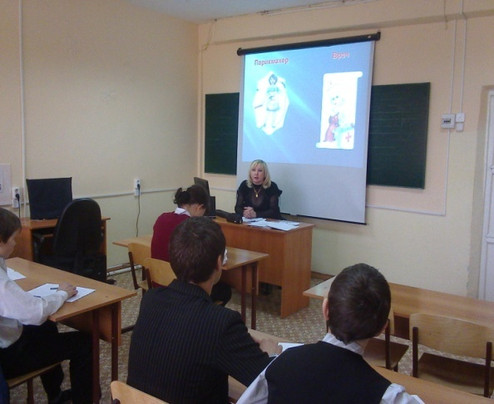

В результате:
- Обучающимся оказана помощь в выявлении профессиональных склонностей; каждый ребенок с ОВЗ вовлечен в различные формы внеклассной работы по развитию интересов.
- Детям оказана помощь в формировании осознанного выбора, развитии профессионально значимых качеств, активной жизненной позиции личности в выборе профессии.
- Обучающиеся учатся с наибольшей пользой для себя и общества применить в профессиональной деятельности свои склонности и способности, свободно ориентироваться и быть конкурентоспособными на рынке труда.

